深耕文言教学，共促专业成长
——吴明渠名师工作室送教双流区红缨实验学校活动简讯
2025年12月8日下午，双流区吴明渠名师工作室一行前往双流区红缨实验学校开展送教活动，为该校师生带来了一场聚焦文言文教学的视听盛宴与专业引领。活动围绕文言文教学实践与方法研讨展开，设置献课展示与专题讲座两大核心板块，三个环节层层递进，干货满满，有效促进了教师间的教学交流与专业成长。
活动首个环节，红缨实验学校刘余莹老师带来文言文经典篇目《司马光》献课。课堂上，刘老师以多样的朗读形式为切入点，通过范读、指名读、分组读、齐读等方式，引导学生在反复诵读中感受文言文的语言韵律，逐步实现文句通顺。同时，刘老师注重方法渗透，结合文本教学，巧妙传授了看注释、看插图、组词法、联系生活实际等实用的文言文学习技巧，帮助学生搭建起文言文学习的基础框架。在扎实的文本解读过程中，学生不仅理清了文章脉络，更深入体会到了司马光沉着冷静、机智勇敢的美好品质，实现了语言学习与德育渗透的有机融合。
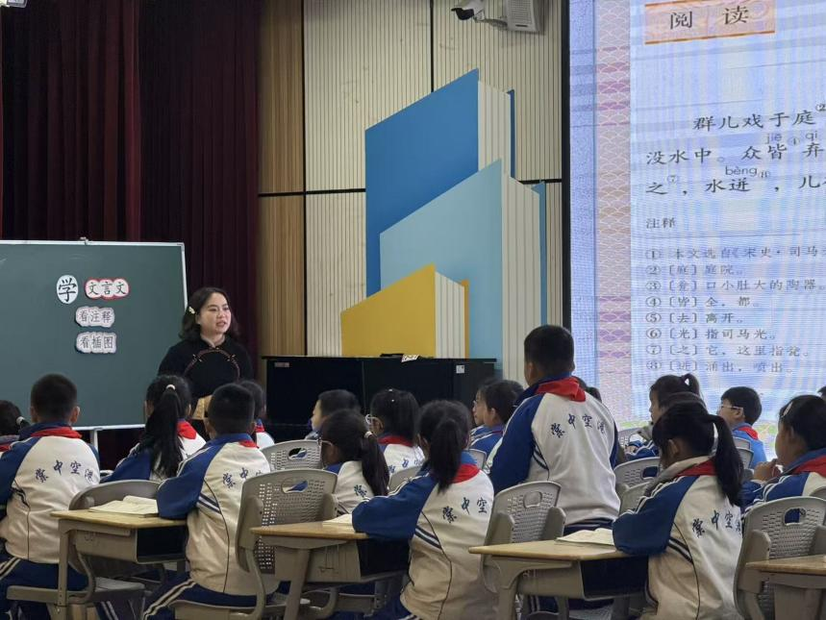
随后，双流区东升小学向海霞老师带来《王戎不取道旁李》精彩献课。向老师的课堂亮点纷呈，创新性地融入AI教学元素，通过生动直观的多媒体呈现形式，将抽象的文本内容具象化，极大地激发了学生的学习兴趣，让学生在轻松愉悦的氛围中感受文言文的简洁之美与叙事魅力。课堂互动积极热烈，学生们主动参与思考、分享见解，在沉浸式学习中深化了对文本的理解，也让在场教师感受到了科技与传统语文教学融合的无限可能。
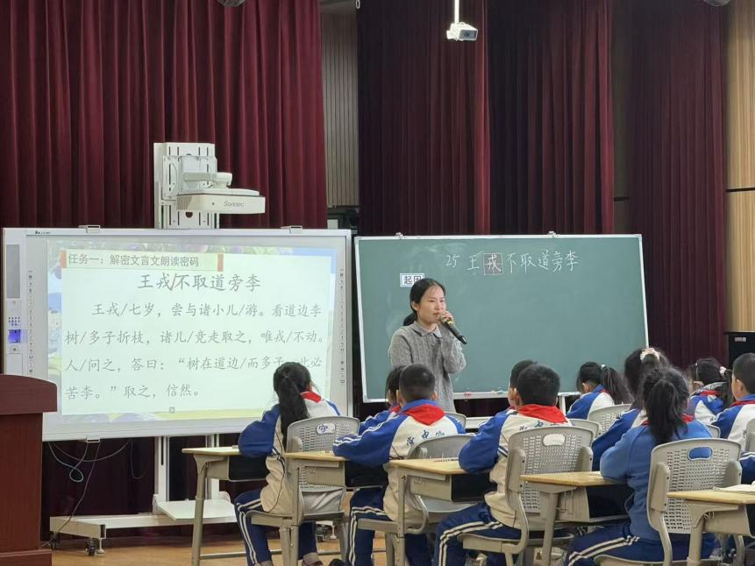
献课结束后，工作室导师吴明渠老师带来“文言文高效教学策略”专题讲座。针对一线教师在文言文教学中遇到的难点问题，吴老师精准施策，系统分享了文言文学习的核心方法，强调要引导学生重点掌握通假字、实词、虚词的辨析与理解，以及倒装句等特殊句式的识别与运用。在此基础上，吴老师提出了文言文教学“三步走”策略：第一步读准文言文，夯实字音与节奏基础；第二步读懂文言文，突破词义与句意理解难点；第三步读通文言文，把握文本主旨与逻辑脉络。讲座中，吴老师结合具体教学案例，深入浅出地解读策略要点，具有极强的针对性与实操性，为在场教师优化文言文教学思路、提升教学实效提供了清晰指引。
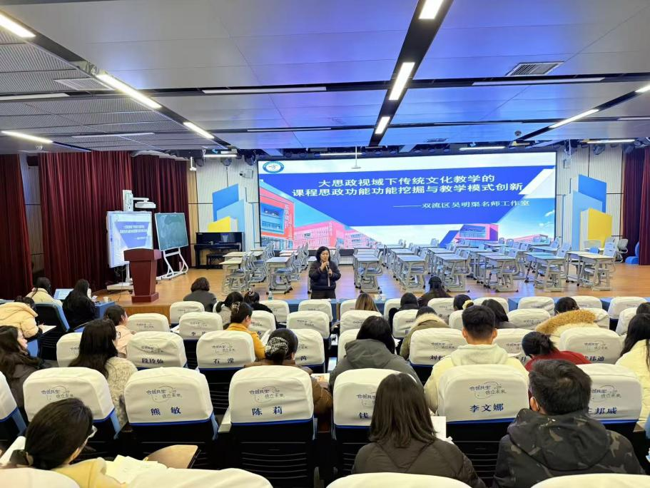
此次送教活动的开展，为区域内教师搭建了优质的教学交流平台。通过精彩的献课展示与专业的专题引领，在场教师不仅领略了不同风格的文言文教学风采，更在教学方法与策略上获得了宝贵启示。大家纷纷表示，将把此次所学运用到实际教学中，不断优化教学实践，提升文言文教学质量。未来，吴明渠名师工作室将继续发挥辐射引领作用，开展更多形式多样的教学研讨活动，助力区域教育教学质量稳步提升。
